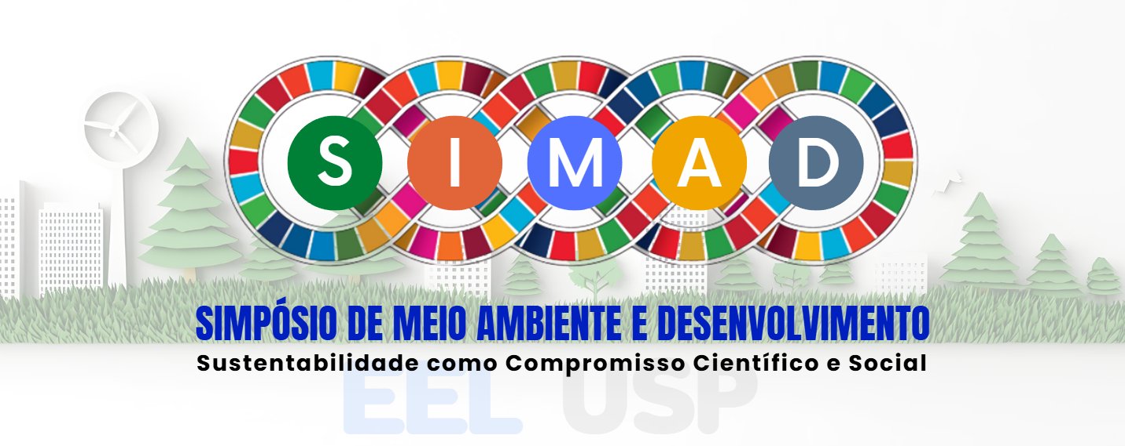

TÍTULO DO TRABALHO
O título do trabalho deve estar centralizado, em maiúsculo.
(Linha simples em branco)
Nome do Primeiro Autor
Instituição do Primeiro Autor
E-mail do Primeiro Autor

Nome do Segundo Autor
Nome do Terceiro Autor
Até 10 autores, somente o nome completo
(Linha simples em branco)

INTRODUÇÃO
Descrever o estudo de forma clara e objetiva, destacando a relevância do problema investigado, com base na literatura.
OBJETIVOS
Descrever os principais objetivos do trabalho.
MATERIAIS E MÉTODOS
Descrever, de forma objetiva, sobre como o trabalho foi realizado.
RESULTADOS E DISCUSSÃO
Informar e comentar a respeito dos resultados obtidos com a pesquisa, informando se estes resultados são preliminares ou finais.
CONCLUSÃO
Demonstrar se os objetivos propostos foram alcançados, e as considerações finais da sua pesquisa.
REFERÊNCIAS
NBR 6023 – As referências citadas devem ser apresentadas no final do resumo, em ordem alfabética e cronológica (só devem compor as Referências as fontes que tenham sido efetivamente citadas ao longo do texto).
A formatação exigida é:
- Até 4 páginas, conforme este template.
- Deve ser enviado no formato de editor de texto (Microsoft Word .doc ou .docx).
Devem ser enviados 2 arquivos, sendo um com a identificação dos autores e o outro sem a identificação dos autores.

EXEMPLO DE ARTIGO
IMPACTO DAS TECNOLOGIAS DIGITAIS NA PROMOÇÃO DA SUSTENTABILIDADE NO SETOR PÚBLICO TÍTULO DO TRABALHO

Maria Silva
Universidade Federal de Lorena – UFL
maria.silva@ufl.br

João Pereira
Ana Costa

INTRODUÇÃO
A transformação digital vem modificando práticas institucionais em diferentes esferas da sociedade, incluindo o setor público. A incorporação de tecnologias digitais emergentes, como inteligência artificial, sistemas de gestão integrada e plataformas colaborativas, tem potencial para otimizar processos, reduzir desperdícios e ampliar a transparência. No entanto, ainda existem lacunas em relação à avaliação de como tais inovações contribuem de fato para a sustentabilidade organizacional e ambiental. A literatura aponta que a integração entre tecnologia e sustentabilidade é um desafio complexo, envolvendo fatores humanos, organizacionais e políticos (Silva & Souza, 2022; Pereira, 2023).
OBJETIVOS
O presente trabalho tem como objetivo analisar de que forma tecnologias digitais podem apoiar práticas de sustentabilidade no setor público. Especificamente, busca-se: Identificar ferramentas digitais aplicáveis à gestão sustentável; Mapear benefícios percebidos por gestores e servidores públicos; Discutir barreiras e oportunidades de implementação.
MATERIAIS E MÉTODOS
A pesquisa adotou abordagem qualitativa e exploratória. Foram realizadas entrevistas semiestruturadas com 12 gestores do Tribunal de Justiça de Lorena, responsáveis por projetos de inovação e sustentabilidade. Além disso, foram analisados relatórios institucionais e documentos estratégicos relacionados à implementação de tecnologias digitais no setor público. A análise dos dados seguiu a técnica de Análise de Conteúdo proposta por Bardin (2016).
RESULTADOS E DISCUSSÃO
Os resultados indicam que as tecnologias digitais têm contribuído para a melhoria da eficiência energética, redução do uso de papel e maior controle dos indicadores de sustentabilidade. A implantação de sistemas eletrônicos de tramitação processual, por exemplo, reduziu em cerca de 80% o consumo de papel na instituição. Por outro lado, gestores apontaram barreiras relacionadas à capacitação de servidores, resistência cultural e limitações orçamentárias. Os achados dialogam com estudos recentes que destacam a necessidade de alinhar inovação tecnológica com políticas de gestão sustentável (Oliveira, 2021).
CONCLUSÃO
O estudo demonstrou que o uso de tecnologias digitais no setor público pode potencializar práticas sustentáveis, sobretudo quando há apoio institucional e capacitação adequada dos servidores. Conclui-se que a digitalização não apenas melhora a eficiência administrativa, mas também contribui de forma significativa para a sustentabilidade ambiental. Recomenda-se a ampliação de políticas públicas que incentivem a integração entre inovação tecnológica e sustentabilidade no âmbito da gestão pública.
REFERÊNCIAS
Bardin, L. (2016). Análise de conteúdo. Lisboa: Edições 70.
Oliveira, R. (2021). Sustentabilidade e inovação digital no setor público. Revista de Administração Pública, 55(2), 210–228.
Pereira, J. (2023). Inovação tecnológica e sustentabilidade: perspectivas para o serviço público. São Paulo: Atlas.
Silva, M., & Souza, L. (2022). Governança digital e sustentabilidade. Cadernos de Gestão Pública, 18(1), 33–49.

